Государственное бюджетное учреждение дополнительного образования
«Дворец детского (юношеского) творчества
Московского района Санкт-Петербурга»

Методическая разработка занятия с применением ДОТ (ZOOM)
по ДООП «Изобразительное искусство»
"Знакомство с цветовыми гармониями"

Разработчик:
Лаптева Асия Тагировна –
педагог дополнительного образования
отдела ИЗО и ДПИ.

Санкт-Петербург
2021
ВВЕДЕНИЕ

Актуальность: Дистанционное обучение – способ организации процесса обучения, основанный на использовании современных информационных и телекоммуникационных технологий, позволяющих осуществлять обучение на расстоянии без непосредственного контакта между преподавателем и учащимся. Необходимость в таком методе обучения обусловлена различными факторами, среди которых можно назвать:
- потребность в интерактивном взаимодействии учеников и учителей;
- с часто болеющими детьми;
- работа с обучающимися во время карантина;
- работа с одаренными детьми;
- увлекательные задания с целью повторения
- участие в дистанционных олимпиадах, конкурсах, проектах
Цель – совершенствование навыков работы с платформой Zoom для организации образовательного процесса по художественной направленности.
Задачи:
- Повышение эффективности предоставления материала об основах цветоведения, цветовых гармониях с помощью платформы для проведения онлайн видеоконференций Zoom.
- Адаптация возможностей Zoom под цели занятия.
- Разработка занятия с использованием видеоконференции Zoom.

Область применения: непосредственно в период дистанционного обучения, работа с обучающимися во время карантина, работа с часто болеющими детьми, занятия с целью повторения, в работе с одаренными детьми.
Практическая ценность: организация образования с применением ДОТ имеет ряд преимуществ:

- доступ к информации с любого устройства, подключённого к интернету, при этом учителю не нужно подстраивать для этого содержимое сайта;
- независимость от операционной системы и программного обеспечения на компьютере, смартфоне, планшете;
- возможность бесплатно использовать средства программы для организации видеоконференций ZOOM
- персонализация учебного процесса
- обучение по индивидуальному графику
- адаптивное обучение учитывая индивидуальные особенности обучающихся

ОСНОВНАЯ ЧАСТЬ

Описание занятия (цели задачи, возрастные группы).
Цель: повышение эффективности предоставления материала обучающимся с помощью ДОТ, расширение знаний по "цветоведению" и «гармонии цвета»; выявление правил и закономерностей (теоретических основ) при цветовом решении орнамента, удешевление компонентов учебного процесса - публикация учебных материалов в электронном виде.
Задачи:
Обучающие: Знакомство с цветовыми гармониями. Реализация полученных знаний в практическом применении, совершенствование навыков работы на платформе Zoom.
Развивающие: Развитие фантазии, аккуратности.
Воспитательные: Воспитание творческого вкуса учащихся.
Тип урока: изучение новой темы, закрепление ранее изученного материала.
Вид урока: декоративное рисование
Методы: наглядные, словесные, практические.
Оборудование, наглядные материалы: компьютер с выходом в Интернет, веб-камера, микрофон, или смартфон с выходом в Интернет, платформа «ZOOM», таблица цветового круга, таблицы цветовых гармоний и свойств цвета, иллюстрации с изображением орнаментов, видео учебно-информационные материалы.
Для учеников: цветовые круги Иттена, выполненные на предыдущем занятии, фломастеры, маркеры, карандаш простой, ластик, линейка, бумага форматом А4.
Возрастная группа: 10-12 лет.
Структура и ход урока:
Это занятие осуществляется с помощью платформы для проведения онлайн видеоконференций и видео вебинаров в формате высокой четкости Zoom.

№ | Этапы урока.  Содержание этапа | Действия учителя | Действия ученика | Ресурсы | Время
1 | Организационный момент | Приветствие;  Проверка готовности к занятию; | Ученики включают видеосвязь | Платформа ZOOM | 1 мин.
2 | Актуализация знаний ученика.  Постановка темы урока. | Прежде чем начнем урок, вспомним свойства и качества цвета, которые мы проходили на прошлых уроках.  Учитель демонстрирует презентацию с цветовыми таблицами. По ходу задавая вопросы:  Какие качества и свойства цвета мы изучили? Какой цветовой круг мы изображали и каким образом?  После просмотра презентации,  учитель: сегодня мы продолжаем работу с цветовым кругом, а именно: знакомимся с цветовыми гармониями и рисуем простой орнамент в заданной цветовой гармонии. | Ученики просматривают презентацию, параллельно отвечая на вопросы:  - Хроматические цвета, ахроматические цвета;  цветовой тон, светлота, насыщенность, теплые цвета и холодные цвета.  - Цветовой круг Иттена. - Рисовали гуашью с помощью трех основных цветов. | Презентация «Свойства цвета» | 5 мин
3 | Изучение нового материала.  Демонстрация видео учебно-информационного материала с комментариями. | Учитель: Что такое цветовые гармонии или схемы? Какие сочетания цветов бывают? Как подобрать правильное сочетание цветов? Ведь выбор цвета в работах художников - не случайность. Практически каждое цветовое решение не только в искусстве, но и в дизайне интерьера и одежды основано на принципах цветовой теории и цветовых гармониях. Посмотрим это видео и узнаем больше о цветовых сочетаниях и их применении в творчестве.  После просмотра учитель обобщает информацию с помощью сайта https://tfash.online  Итак, мы познакомились с монохромной гармонией, комплементарной (контрастной) гармонией, аналоговой гармонией, аналого-комплементарной гармонией, гармонией триады, раздельно-комплементарной гармонией и гармонией тетрады (квадратной, прямоугольной и трапецией). | Ученики просматривают видео, потом обобщают знания с помощью сайта https://tfash.online и комментариев учителя. | Видео учебно-информационный материал:  «Сочетание цветов. Цветовые схемы и их использование»  Информационный ресурс с сайта https://tfash.online | 14 мин
4 | Физминутка  Гимнастика для глаз | Учитель вместе с детьми выполняет гимнастику  1. «Зажмуривание»  Упражнение выполняем сидя. Посильнее зажмурьте глаза, а затем широко их откройте, как-будто чему-то очень удивились. Повторите еще раз.  2. Быстрое моргание. Поморгайте, стараясь это делать, как можно больше и быстрее.  3. «Во все стороны». Теперь, двигайте глазами вниз-вверх, влево-вправо (10 раз), голову при этом не поворачивайте.  4. «Вращение». Начинайте вращать глазами сначала по часовой стрелке, потом в обратную сторону, но не двигайте при этом головой.  5. Повторяем то же самое, с закрытыми глазами.  6. Закройте глаза и расслабьтесь. | Ученики выполняют гимнастику. |  | 1 мин.
5 | Практическая работа. | Учитель: А теперь, с помощью раздельно-комплементарной гармонии или аналого-комплементарной, а также ваших цветовых кругов, мы нарисуем простой геометрический орнамент по выбору. Используем фломастеры и маркеры для заштриховывания цветом орнаментов.  Во время работы перезапускаем конференцию. | Ученики берут бумагу, простой карандаш, линейку, рисуют простой геометрический орнамент, выбирают три или четыре цвета, в зависимости от выбранной цветовой гармонии и заштриховывают фломастерами и маркерами. | Скриншоты примеров орнаментов | 20 мин
6 | Организационный момент.  Перезапуск конференции. | Проверка готовности к занятию. | Ученики снова включают видеосвязь | Платформа ZOOM | 1 мин.
8 | Подведение итогов урока. Рефлексия  Анализ выполненной работы учащимися. Обнаружение удачных моментов в работах, находок учащихся. | Учитель: Покажите свои работы. Молодцы! Что мы сегодня узнали?  Чему научились? Что больше запомнилось? | Учащиеся демонстрируют в камеру свои работы, отвечают на вопросы. | Платформа ZOOM | 2 мин
9 | Домашнее задание | Учитель: на этом наш урок подошел к концу, домашнее задание: выполняем другой простой геометрический орнамент с использованием второй из двух цветовых гармоний, которые предлагались для рисования на сегодняшнем занятии.  До свидания! | Учащиеся прощаются и выходят из конференции. | Платформа ZOOM | 1 мин

- Скриншоты, демонстрирующие применение ДОТ

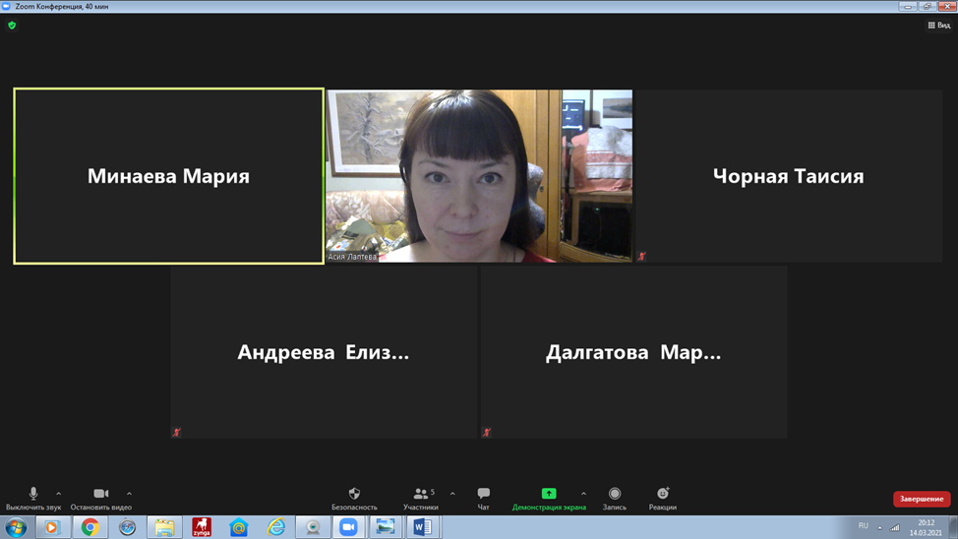

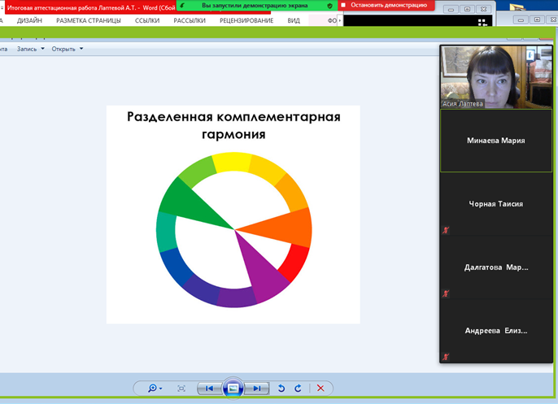

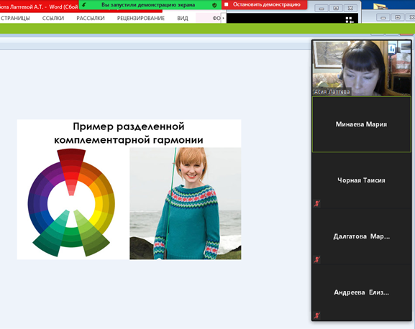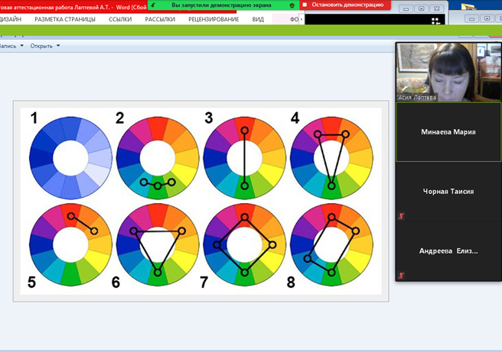

2. Используемые таблицы:

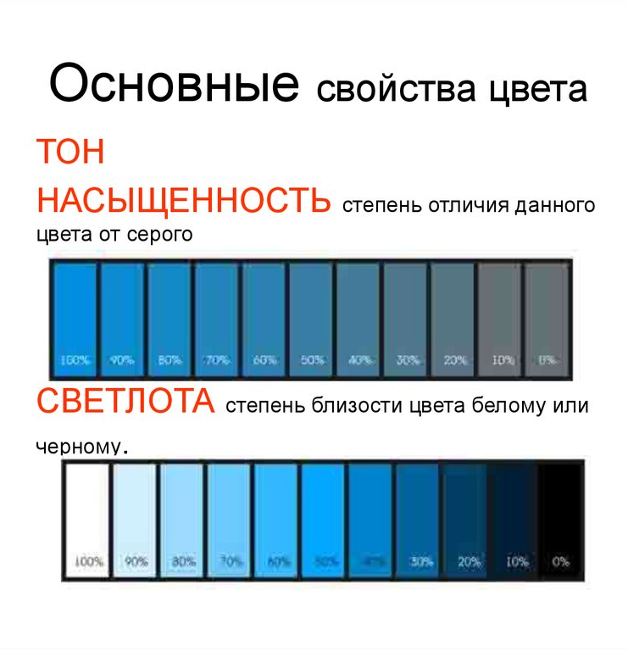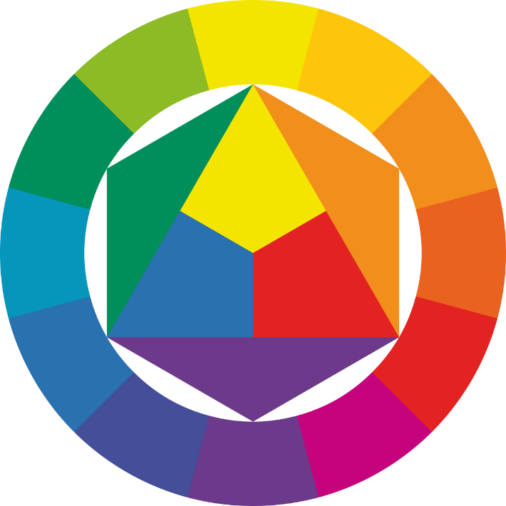

3. Видео-ресурс (скриншоты)
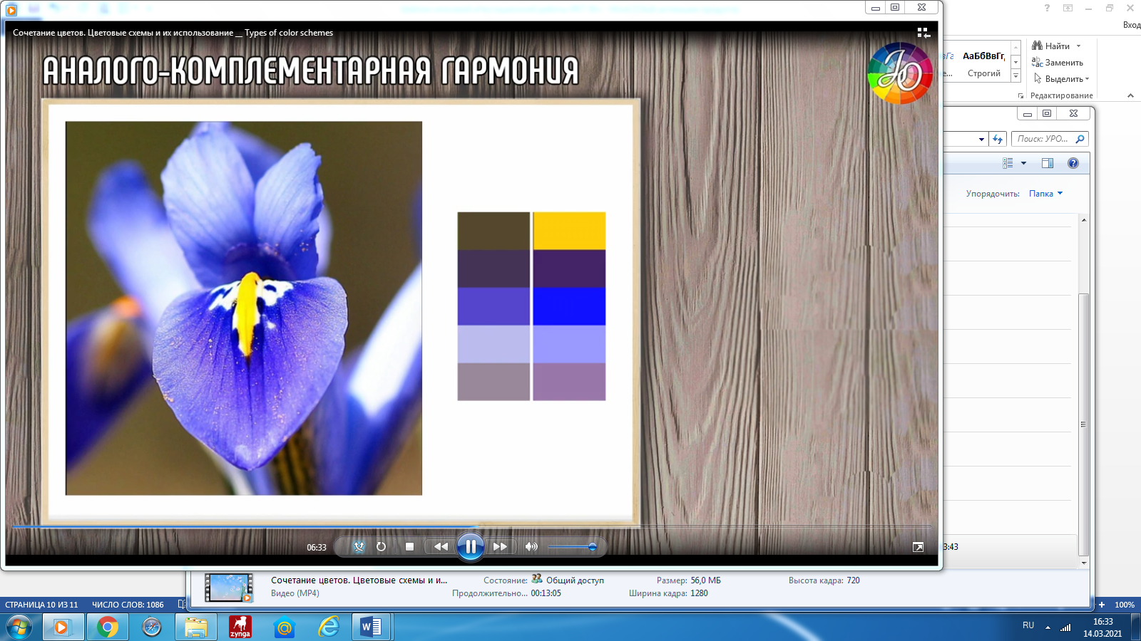

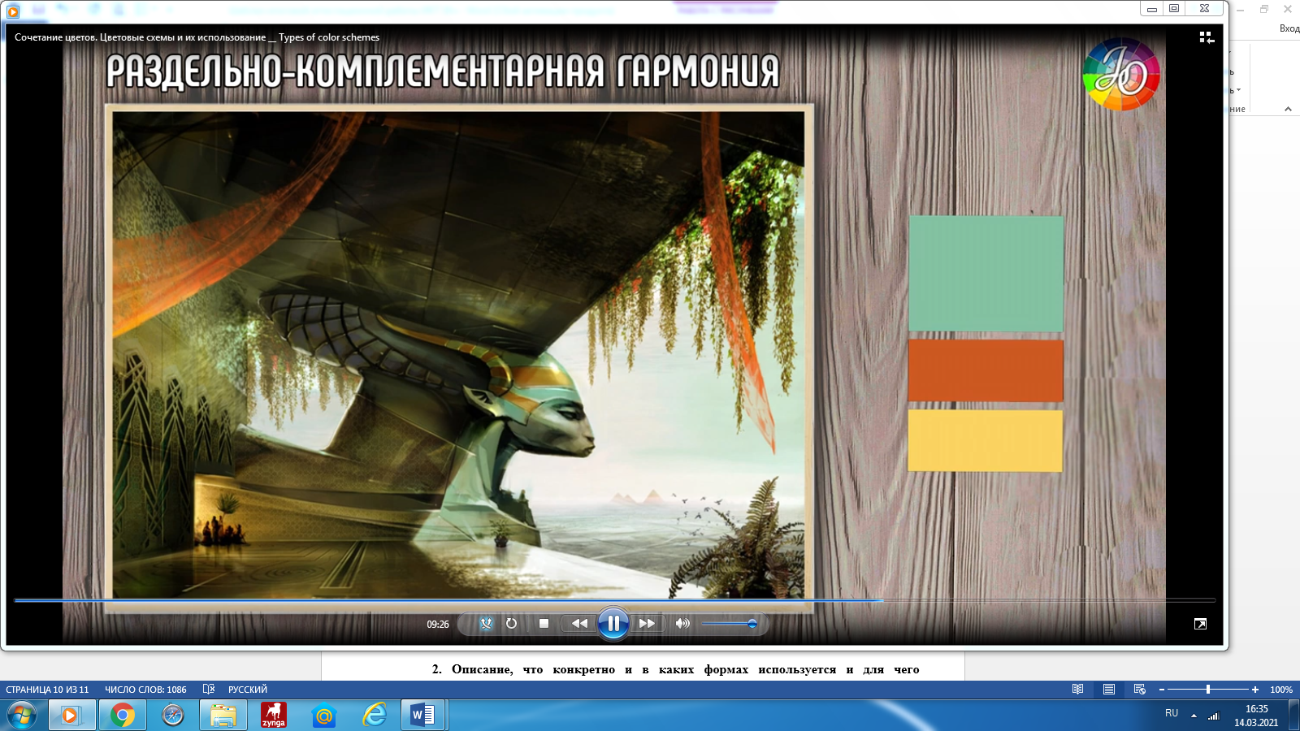

- Информационные ресурсы с сайта https://tfash.online/ (скриншоты)

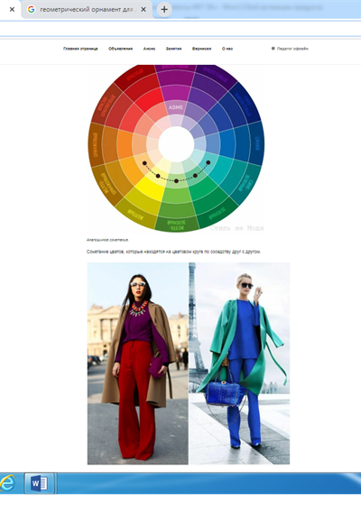

- Примеры орнаментов, выполненных в раздельно-комплементарной и
аналого-комплементарной гармониях

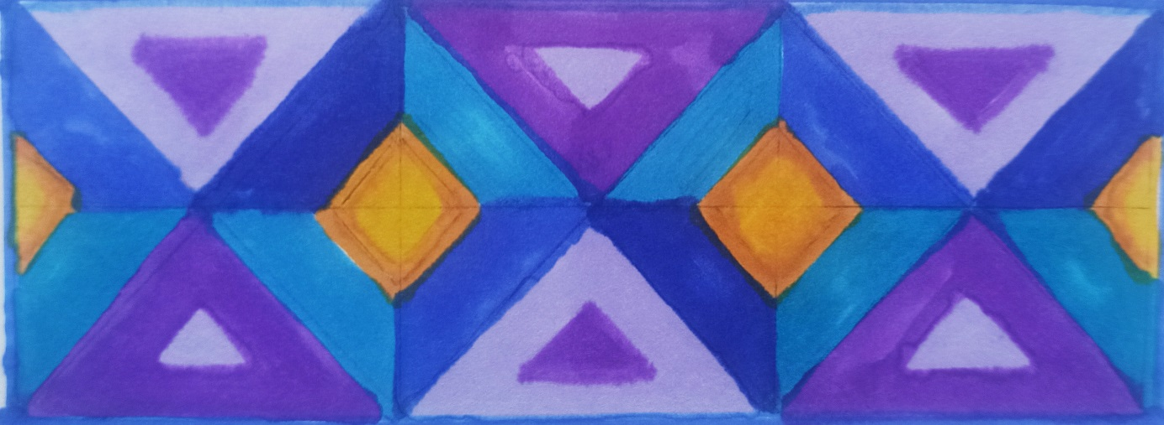

ЗАКЛЮЧЕНИЕ

Таким образом, используя новые формы представления информации, с помощью платформы Zoom, мы можем повысить качество дополнительного образования за счет современных информационных технологий, доступности образовательных услуг и ресурсов в любом месте (в т.ч. по месту жительства) и в любое время. Мы можем применять ДОТ в качестве вспомогательных или основных вариантов реализации адаптированных программ при обучении инвалидов и лиц с ограниченными возможностями здоровья, дети могут самостоятельно выбирать интенсивность обучения. С помощью ДОТ организуется постоянная связь с преподавателем, индивидуальное консультирование.
Применение ДОТ, в нашем случае платформы для проведения онлайн видео-конференций и видео вебинаров в формате высокой четкости Zoom, позволяет успешно получить новые знания, закрепить и обобщить полученные информацию.

ЛИТЕРАТУРА, ИНТЕРНЕТ-РЕСУРСЫ:

- Информационные ресурсы с сайта педагога дополнительного образования ГБУ ДО ДДЮТ Московского района Осиповой И.Г. «Театр Мод»: https://tfash.online/
- Видео-ресурс с You Tube канала Julia Omelchenko Art: «Сочетание цветов. Цветовые схемы и их использование» https://m.youtube.com/watch?v=ZY_Xp8b_G5M
- Авторский электронный учебник "Декоративная косметика" Автор: преподаватель ЙОТК Тонких Л.Г. Издание 3: исправленное и переработанное, Йошкар-Ола, 2015 г. http://www.yotc.ru/tonkih/dk/osnovy_cvetovedeniya_i_kompozicii/svojstva_i_kachestva_cveta.htm

